ΟΝΟΜΑΤΕΠΩΝΥΜΟ: …………………………………………….

ΕΚΦΕ ΑΡΓΟΛΙΔΑΣ ΦΥΣΙΚΗ : Β΄ ΓΥΜΝΑΣΙΟΥ

ΕΡΓΑΣΤΗΡΙΑΚΗ ΑΣΚΗΣΗ : « ΑΝΩΣΗ - ΑΡΧΗ ΤΟΥ ΑΡΧΙΜΗΔΗ »

ΦΥΛΛΟ ΕΡΓΑΣΙΑΣ

- Η ένδειξη του δυναμομέτρου είναι …… Ν .
- Σχεδίασε τις δυνάμεις που ασκούνται στη συσκευή του Αρχιμήδη  Ασκούνται οι δυνάμεις :  Η δύναμη που ασκεί το …………….. F_{δ} και  το βάρος W_{συσκ.}  Από τη συνθήκη ισορροπίας για τη συσκευή παίρνουμε : W_{συσκ} = …… Ν  Άρα η ένδειξη του δυναμομέτρου ισούται με το ……  της συσκευής | 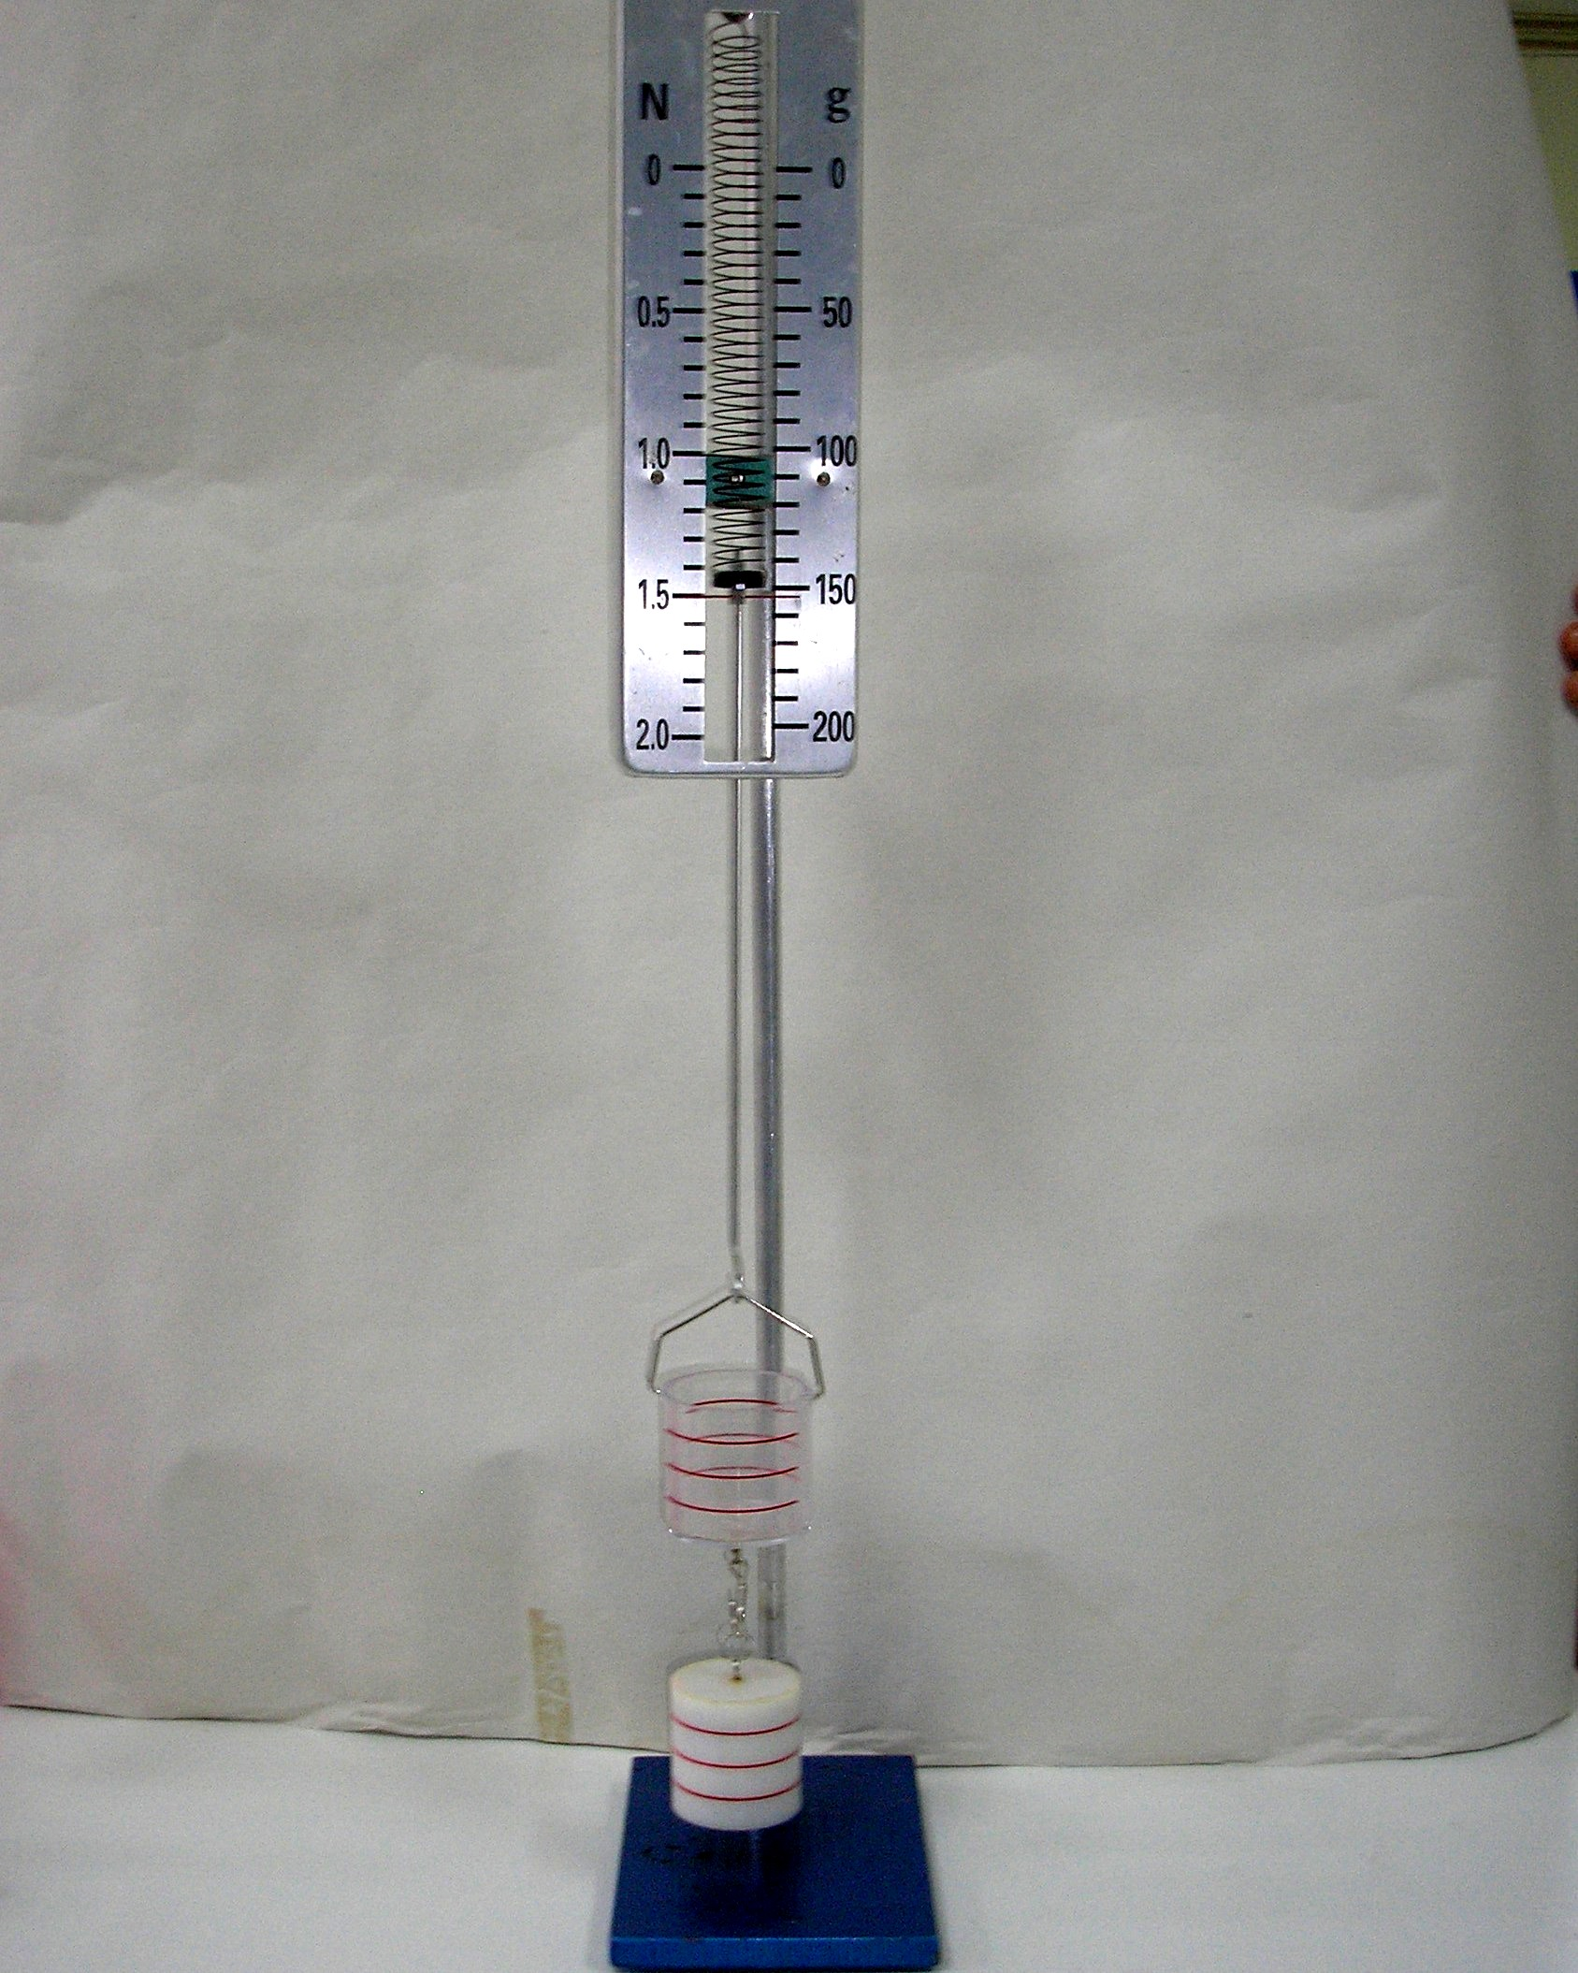
3. Κρεμάμε μόνο τον κύλινδρο και συμπληρώνουμε στον πίνακα την ένδειξη του
δυναμομέτρου , αυτό είναι το …….. του κυλίνδρου .

α. Τραβώντας τον κύλινδρο προς τα κάτω δηλ. ασκώ δύναμη με φορά προς τα ……….
Η ένδειξη του δυναμομέτρου γίνεται ……. Ν
Άρα η δύναμη που ασκήθηκε ήταν : F = ……Ν - …….. Ν = ……. Ν
β. Σπρώχνοντας τον κύλινδρο προς τα πάνω δηλ. ασκώ δύναμη με φορά προς τα ……….
Η ένδειξη του δυναμομέτρου γίνεται ……. Ν
Άρα η δύναμη που ασκήθηκε ήταν : F = …… Ν - …….. Ν = ……. Ν

Επομένως : η ένδειξη του δυναμομέτρου αυξάνεται όταν η δύναμη έχει φορά προς τα
………. Και μειώνεται όταν η δύναμη έχει φορά προς τα ……….

4. Βυθίζουμε τον κύλινδρο μέχρι την δεύτερη χαραγή και σημειώνουμε την ένδειξη του
δυναμομέτρου στον πίνακα .
5. Μετράμε το βάρος του εκτοπιζόμενου υγρού και το καταγράφουμε στον πίνακα

6. Επαναλαμβάνουμε τα βήματα 5 και 6 βυθίζοντας όλον τον κύλινδρο στο υγρό

ΠΙΝΑΚΑΣ

Βάρος της συσκευής ( δοχείο + κύλινδρος ) : W_{συσκ} = …… Ν

Βάρος του κυλίνδρου : W_{κυλιν} = …… Ν
Απόβαρο ( βάρος του άδειου δοχείου ) : W_{συσκ} - W_{κυλιν} = ……. Ν
Όγκος του σώματος που είναι βυθισμένος στο υγρό | Ένδειξη δυναμομέτρου με τον κύλινδρο βυθισμένο στο υγρό W΄_{κυλιν.} , σε Ν | Άνωση  Α = W_{κ} - W΄_{κ} , σε Ν | Βάρος υγρού εκτοπιζομένου σε Ν
2^{η} χαραγή , όγκος V₁
Όλος ο κύλινδρος, όγκος V

7. Αυξομειώνοντας το βάθος στο οποίο είναι βυθισμένος ολόκληρος ο κύλινδρος εξετάζουμε αν μεταβάλλεται η ένδειξη του δυναμομέτρου
Η ένδειξη του δυναμομέτρου ………………………………………………………………
8. Αντικαθιστούμε το χρωματισμένο νερό με πυκνό αλατόνερο και ελέγχουμε αν επηρεάζεται η άνωση
Η ένδειξη του δυναμομέτρου …………………………… άρα η άνωση ……………..

Εφαρμογή : πότε δέχεσαι μεγαλύτερη άνωση , όταν κολυμπάς στη θάλασσα ή σε μια πισίνα ;

…………………………………………………………………………………………………

Συμπεράσματα ( με τα δεδομένα του πίνακα και των βημάτων 7 και 8) :

Η άνωση που δέχεται ένα σώμα που βυθίζεται μέσα σε κάποιο υγρό είναι ίση με

…………………………………………………………………………………………………………...

εξαρτάται από ………………………………………………………………………………………

και δεν εξαρτάται από …………………………………………………………………………...

Επομένως η άνωση είναι ανάλογη της ………………. του υγρού ( ρ ) , του …………...

του βυθισμένου σώματος ( V ) και της επιτάχυνσης της βαρύτητας ( g ) .

Άρα : Α = ……………..

